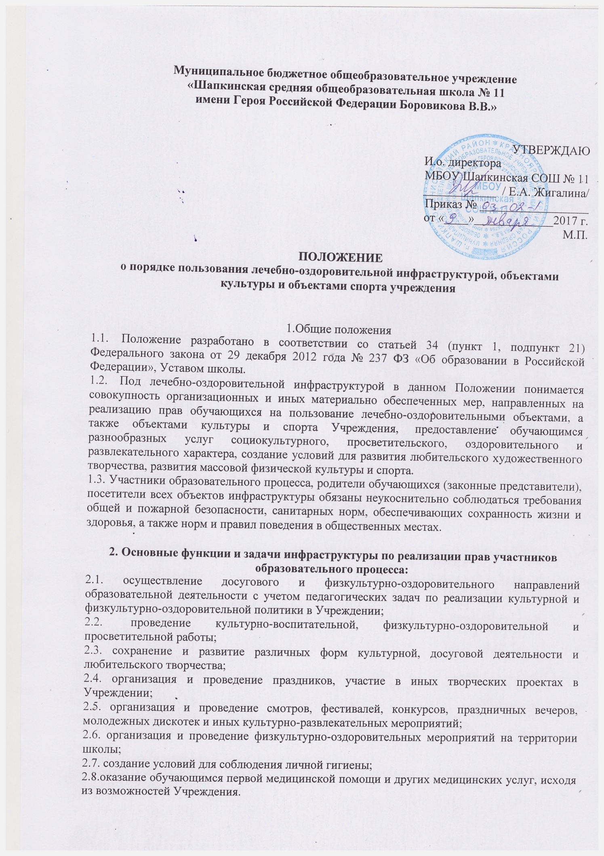

3. Перечень объектов инфраструктуры:
Лечебно -оздоровительные объекты:
-школьная столовая;
-медицинский кабинет.
Объекты культуры:
-школьная библиотека с читальным залом, актовый зал;
Объекты спорта:
-спортивный зал, открытая спортивная площадка.

4. Правила пользования объектами инфраструктуры Учреждения:
4.1. Лечебно-оздоровительные объекты:
Школьная столовая:
-обеспечивает двухразовое горячее питание (платное и бесплатное) обучающихся 1-11 классов в соответствии с согласованным с Роспотребнадзором 10- дневным примерным меню. Питание обучающихся осуществляется по графику, утвержденному директором школы.
Поставка продуктов питания в школьную столовую осуществляется с сопроводительными документами, подтверждающими их качество и санитарную безопасность. Количественный и качественный состав блюд, санитарное состояние пищеблока ежедневно проверяется бракеражной комиссией. Обучающиеся перед приѐмом пищи обязаны вымыть руки, для этого в коридоре перед обеденным залом школьной столовой установлены раковины для мытья рук с кранами-смесителями горячей и холодной воды.
Питание обучающихся осуществляется в присутствии классных руководителей или дежурного педагога, которые контролируют соблюдение норм гигиены и порядок. Для соблюдения питьевого режима в помещении обеденного зала имеется бутилированная вода и чистые стаканы.
Во время уроков в школьной столовой могут принимать пищу работники школы.
Медицинский кабинет:
Лечебно-оздоровительная работа в школе осуществляется квалифицированными медицинским работником на основании Договора с МБУЗ «енисейская районная больница».

4.2. Объекты культуры:
Школьная библиотека и читальный зал
Помещения школьной библиотеки и читального зала используются для реализации потребностей обучающихся в ознакомлении с различными видами литературы, проведения тематических уроков и других культурно-просветительских мероприятий с использованием технических средств обучения и мультимедийного оборудования.
Индивидуальное посещение библиотеки и читального зала обучающимися осуществляется во внеурочное время и во время перемен, согласно графика работы библиотеки. Учащиеся должны бережно относиться к полученным книгам, не допускать их порчи, а также сдавать книги в установленное время. В библиотеке и читальном зале не допускается шум, громкий разговор.
Запрещено хранение в библиотеке и читальном зале литературы, содержащейэкстремистские материалы, а также материалы, которые могут причинить вред психическому и нравственному здоровью ребенка.
Актовый зал
Помещение актового зала используется для ведения уроков музыки (в соответствии с расписанием учебных занятий), кружков, проведения различно вида собраний, общешкольных культурно-массовых мероприятий, линеек, брей-рингов, викторин, спектаклей и других мероприятий.
4.3.Объекты спорта:
Спортивный зал.
Помещение спортивного зала используется для проведения уроков физической культуры, проведения спортивных соревнований (в том числе с участием родителей), занятий спортивных секций.
Спортивный зал обеспечен пакетом нормативных документов по требованиям охраны труда и пожарной безопасности. К занятиям в спортивном зале допускаются обучающие, твердо усвоившие требования техники безопасности по видам спорта и неукоснительно соблюдающие правила безопасного поведения.
Спортивная площадка
Используется для ведения уроков физической культуры, проведения общешкольных мероприятий спортивной направленности и общешкольной линейки.

